少數族裔人口“正改變著這個國家的面貌”

從2010年美國人口普查看種族狀況新特點

http://www.mzb.com.cn/html/node/221530-2.htm

[ 來源：中國社會科學報 | 發布日期：2011-07-16

姬虹

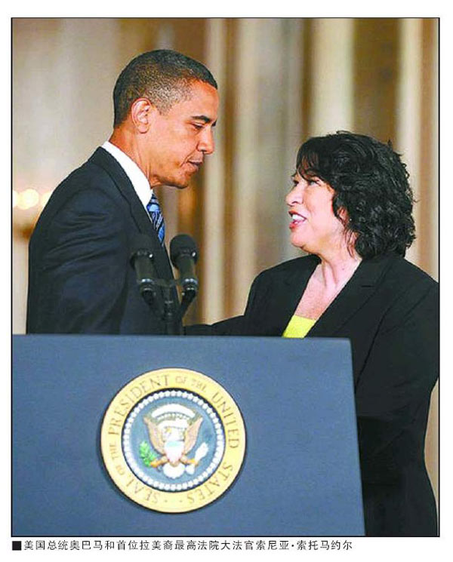

　　根據2010年美國人口普查，美國人口的種族構成所發生的巨大變化，在可以預見的未來，將對美國政治、社會、文化等方面產生巨大的影響，少數族裔人口的增加“正改變著這個國家的面貌”。

　　自1790年起，美國憲法規定每10年進行一次人口普查。人口總數並非只是一個簡單的統計學數據，它背后記錄著美國社會的變遷，折射出美國種族狀況新特點。美國2010年人口普查表共有10個問題，是歷史上最短的人口普查問卷。問卷中的第五、第六個問題涉及種族和族裔，其中第五個問題為是否是“拉美裔或西班牙血統”，第六問題為有多個選項的種族選擇，包括白人、黑人、美國印第安人和阿拉斯加土著民、亞裔、夏威夷土著居民和其他太平洋島民、其他種族等，可以單選或多選。

　　根據人口普查中有關種族的調查結果，可以看出人口種族成分構成的變化對于美國政治及社會文化的影響和意義。這里所用的“少數族裔”概念，是根據美國人口普查局的定義，即除了“非拉美裔白人”以外所有的人。由于美國的人口普查有關種族詢問和登記是“自報家門”，有一定的隨意性，另外普查表的種族選項也經常變化，所以在數據和比例上有時會比較混亂。

　　據普查結果顯示，2010年人口種族（族裔）構成方面有少數族裔人口比重增大、多種族人口增加、少數族裔人口呈年輕化等特點。

　　每6個美國人中有1個拉美裔

　　根據2010年人口普查，到2010年4月1日，美國少數族裔的人口為1.11億，占全國人口（3.08億）的36.04%；而 2000年時的比例是30.9%， 10年間增加了1520萬人口。2010年白人是1.96億，占總人口的比例是63.63%，而2000年時的比例是69.1%。在這1.11億少數族裔中，人數占第一位的是拉美裔，為5050萬人，占全國總人口的16%。也就是說，現在每6個美國人中有1個就是拉美裔。少數族裔中居第二位的是黑人，計3890多萬人，與2000年相比則增加有限。居第三位的是亞裔，計1470萬人，占總人口的近5%，十年間增加了440萬人，增幅達43%。少數族裔人口增加的原因是移民和高生育率。

　　2050年白人將成少數族裔

　　從全國而言，少數族裔人口比例是36%。但在夏威夷州、加利福尼亞州、新墨西哥州、德克薩斯州和華盛頓特區，少數族裔的人口卻占當地總人口的50%以上，其中夏威夷少數族裔比例高達77%。當前，還有8個州少數族裔人口在40%—50%之間。在全國366個大都市區中，有46個州白人人口低于50%。在美國前50大城市中，有32個是少數族裔占人口多數。在全國3歲以下孩子中，白人的比例是49.9%；在18歲以下孩子中，少數族裔的比例是40%。根據最新預測，美國到2050年白人將變成少數族裔，即在人口中的比例低于50%，拉美裔將成為多數族裔，屆時美國每3個人中將有1人是拉美裔。之前曾有預測說美國在2042年就將會出現這種情況，但由于經濟危機和嚴厲移民政策的出台，將使得每年移民美國的人數減少，故延遲了8年。

　　多種族人口增加

　　從2000年開始，美國人口普查有史以來第一次允許答卷者回答自己屬于一個以上的種族，調查問卷上注有此項說明：“可以標出一個或一個以上種族。”當時約有2.4%的美國人，也就是近700萬人選擇一個以上的種族選項；2010年約有2.9%的人，即900萬人選擇了該選項，增加了約32%。多種族人口的增加主要歸于種族（族裔）之間的通婚，現在跨族婚姻人口有450萬對，10年間增加了20%，占全國婚姻總數的8%。多種族選項的出現也與社會對多樣性的態度越來越寬容有直接關系，人們對自己的多種族和多族裔背景不再掩飾。但是，需要說明的是，多種族人口應該高于現在這個數字，一些多種族人群出于各種原因沒有選擇這個選項，如奧巴馬總統在2000年就單選了“黑人”。另外，調查發現，受訪者年紀越小，選擇多種族的比例越高，2010年時900萬多種族人群中有420萬人是孩子。

　　少數族裔人口呈年輕化

　　2010年全國3歲以下孩子中，白人的比例是49.9%；在18歲以下孩子中少數族裔的比例是40%；18歲以下的人中，拉美裔占了23%，中位數年齡是27歲。全國“千禧年一代”（1980—2000年出生）中，39%的人是少數族裔，2008年全國5歲以下的人中47%是少數族裔，2009年當年出生的人則有49%是少數族裔。

　　美國認同危機

　　少數族裔人口的劇增、美國人口中少數族裔比重增加，對美國社會文化將起到什麼影響？首先，對美國認同產生了影響。2004年塞繆爾·亨廷頓提出的“我們是誰？”，引起了軒然大波。亨廷頓的主要觀點是：現在對美國文化（盎格魯—新教）最迫切而且最嚴重的挑戰來自拉美裔移民尤其是墨西哥人，因為他們缺乏融入美國社會的興趣，而且難以割斷與故國的聯系並擁有雙重國籍，總是渴望著回鄉探親訪友；他們不尋求成功，安于貧困，沒有實現“美國夢”的意願；他們的教育水準落后于其他族裔，大部分人甚至不願意去學習英語，更拒絕接受代表美國民族認同和政治文化基石的基本信念。他認為，如果美國默認現在這種移民趨勢的話，美國將有兩種文化（盎格魯和拉美）和兩種語言（英語和西班牙語），只有減少拉美裔移民，美國才能保持文化和政治上的完整。亨廷頓的觀點實際上也是老生常談，由于大量拉美裔移民的進入，前幾年就有人提出警告“拉丁美國”的產生。每次人口普查數據的公布，必然會引起對種族問題的危機感。此次人口普查結果公布后，美國報章上就對白人在40年后將淪為新的“少數族裔”表示了擔憂，認為這將對美國產生深遠影響。

　　影響政治版圖變化

　　由于少數族裔人口的增多，他們手頭的選票越來越重要，在一定程度上影響了美國的政治版圖變化。以2010年中期選舉為例，當時美國報紙曾經用“拉美裔拯救了參議院的民主黨人”這樣的標題來形容拉美裔手頭的選票有多重要。這主要指的是，在內華達州參議院多數黨領袖亨利·里德（Harry Reid）能夠連任，得益于拉美裔的選票，68%拉美裔選票投給了里德；2004年時他獲得了60%的支持，拉美裔占該州選民的15%。加州民主黨參議員巴巴拉·博克瑟（Barbara Boxer）獲得了65%的拉美裔選票，加州當選州長的民主黨人布朗獲得了64%的拉美裔選票。

　　在少數族裔參政方面，有這樣幾個問題需要注意。首先是少數族裔的黨派問題。總的來講，少數族裔傾向于民主黨，但相對于2008年，黑人和拉美裔均有3%—5%選民倒向共和黨。這次中期選舉，歷史性地選出一位黑人共和黨眾議員、兩位拉美裔共和黨眾議員和兩位拉美裔共和黨州長（新墨西哥州和內華達州）。目前國會有8位拉美裔共和黨議員，18位拉美裔民主黨議員。亞裔中華裔在政壇上嶄露頭角，來自加州的趙美心成為首位華裔女眾議員。華裔也有當選為大城市的市長，如奧克蘭市華裔女市長關麗珍、舊金山華裔市長李孟賢。其次，就全國而言，移民問題不是選民關注的首要問題，受重視程度低于經濟和就業問題，只有8%的人把移民作為選舉的頭等大事。但是對于拉美裔來講，對移民的態度就很關鍵，反對移民政策改革的候選人一般得不到拉美裔的青睞，即使是拉美裔候選人。所以有人評論，拉美裔不僅僅是看拉美裔的姓氏投票的，候選人的政治態度是關鍵。同時，不能夸大少數族裔尤其是拉美裔的政治力量。因為拉美裔低于18歲的人口居多，選民比重有限，所以除了在西部和西南部拉美裔的投票取向很關鍵外，別的地區就很有限，如中期選舉民主黨丟掉5個眾議員、1個參議員和賓州州長，在這些選區中拉美裔選民不足3%。

　　移民帶來人口紅利

　　美國人口增加速度保持在西方國家之首，新增的人口當中有60%是在美國出生的，另外40%則為移民人口。根據美國人口普查局最新數據，在過去10年中，美國人口增長率是9.7%，盡管是大蕭條以來最低的增長率，但還是高于其他發達國家。同期，法國和英國的人口增長率是6%，美國的數據則接近墨西哥、巴西和印度尼西亞。而美國人口增長的原因之一是得益于移民。在美國歷史上，人口增長的幾個關口都與移民有關。美國人口進入1億是在1915年，這個時期美國剛經歷了19世紀末20世紀初的移民潮。1880年至1930年之間，約有2800萬人移民美國，使得美國移民人數劇增，並且每年在遞增，于1907年達到高峰，為128萬人。1910年，移民人數到達歷史最高水平，即外來人口在總人口中的比例為14.6%。美國人口進入2億是1967年。1965年美國通過了新移民法，開始了新一輪移民潮。美國人口達到3億是2006年。進入21世紀后，每年移民數字基本在100萬左右，2007年為105萬人，而這只是合法移民的數字，並沒有包括非法移民。根據現在預測，到2050年美國人口將達4.38億，所增加的人口中82%來自移民和他們的子孫。大量移民的進入，使得美國有充足的勞動力，緩解了人口老齡化帶來的問題。

　　隨著“嬰兒潮”一代逐漸步入老齡階段，美國老年人口問題將漸趨突出。現在白人的中位數年齡是41歲，1990年為35歲。2009年，外來移民占全國勞動力市場的15.5%，而這其中的32%是墨西哥裔。外來移民主要從事的行業是建築業、制造業和清潔行業，占了相關行業的8%左右。而本土出生的人主要從事行政、管理和銷售。有專家推測，如果從現在起美國停止移民進入的話，到2050年時美國將有700萬的勞動力缺口。移民對城市更是至關重要。根據2010年的人口普查顯示，如果沒有拉美裔和亞裔移民，美國100座最大城市將面臨人口減少的問題，其中26座城市如果沒有拉美裔、11座城市沒有亞裔，這些城市就會出現人口萎縮。

　　種族關系更加復雜化

　　隨著少數族裔中拉美裔和亞裔人口的增加，美國種族關系中少數族群之間關系變得十分微妙。從種族理論上看，族裔之間的競爭也是不可避免的。拉美裔人口的激增，不僅改變了傳統移民的門戶州，如加州、紐約州等地的人口構成，而且還深入到南方地區，如北卡羅來納州、佐治亞州等。而上述地區曾是黑人的傳統居住地，勢必會造成拉美裔和黑人更多的接觸，也影響了這兩個族裔之間的關系。長期以來，作為第一大少數族裔的黑人面臨著拉美裔的挑戰。拉美裔的到來，打破了南方黑人相對平靜的生活，黑人感到了威脅和害怕，也對拉美裔產生了偏見。相對于政治成就而言，黑人在經濟上得到的好處要少得多。盡管黑人中產階級壯大和崛起，但很大部分黑人的經濟狀況不佳，貧困率明顯高于白人。此時拉美裔的進入勢必威脅到黑人，尤其是在緊缺資源（如工作職位）和政治權力方面，兩者產生了沖突和競爭。以佐治亞州為例，這里原來人口主要是黑人和白人，現在拉美裔大舉進入，該州有50萬非法移民，大亞特蘭大地區外來人口占10%，出現了人口多樣化。

　　總之，美國人口的種族構成所發生的巨大變化，在可以預見的未來，將對美國政治、社會、文化等方面產生巨大的影響。正如美國媒體所稱，少數族裔人口的增加“正改變著這個國家的面貌”。

　　（作者單位：中國社會科學院美國研究所）